luis fernando meneses

ingenieria en informatica

desarrollo web ii

portafolio personal

desarrollo web ii

29 de marzo de 2025

**Introducción**

Este proyecto consiste en el desarrollo de un portafolio personal dinámico, diseñado para mostrar habilidades, experiencias y permitir el contacto a través de un formulario funcional. El objetivo principal es proporcionar una herramienta que pueda ser utilizada por profesionales para destacar su perfil de manera digital.

**Objetivo General**

Desarrollar un portafolio web dinámico que permita la gestión y visualización de habilidades, experiencias y datos de contacto de manera eficiente.

**Características**

* Lenguajes:PHP, CSS, HTML.
* Diseño responsivo utilizando **Bootstrap 5.3.3**.
* Formulario de contacto funcional con envío a base de datos.
* Sección de habilidades y experiencias dinámicas.
* Uso de PHP para la conexión con base de datos y procesamiento de formularios.

**Requisitos Previos**

* Servidor web (por ejemplo, **XAMPP**, **WAMP**, o similar). En mi caso he usado XAMPP.
* PHP 7.4 o superior.
* Base de datos MySQL, he usado phpMyAdmin.
* Navegador web moderno.

**Instalación**

1. Clonar el repositorio desde GitHub, este descargará todos los archivos del proyecto a la maquina local
2. Instalar un servidor local (XAMPP o similar) necesita instalar un servidor local, como XAMPP o wamp para correr el proyecto.

El servidor local debe contar con lo siguiente:

Apache: Para los archivos PHP.

MySQL: Para la base de datos.

1. Mover los archivos del proyecto a la carpeta del servidor mover los archivos de incepción a la carpeta del servidor local. De la manera siguiente:
   * ✔️Por xAMPP, copie los archivos de carpeta htdocs por ejemplo C: \ xampp \ hotdocs\mi_portafolio.
   * ✔️Por WAMP, copie los archivos en carpeta www.
2. crear la base de datos:
   * Importa el archivo base_de_datos.sql en tu gestor de base de datos MySQL.
   * Configura el archivo db_config.php con las credenciales de tu base de datos.

**Estructura del Proyecto**

**Fases de Desarrollo**

1. **Análisis y Diseño:**

* Se definieron los requerimientos del portafolio, incluyendo las secciones de portafolio, habilidades, experiencias y formulario de contacto.

1. **Implementación del Frontend:**

* Se utilizó Bootstrap para crear un diseño responsivo.
* Se incluyó un archivo CSS personalizado para ajustes adicionales.

1. **Implementación del Backend:**

* Se desarrollaron scripts en PHP para procesar los datos del formulario de contacto.
* Se configuró una base de datos MySQL para almacenar los mensajes enviados.

1. **Pruebas y Validación:**

* Se realizaron pruebas funcionales del formulario y la conexión con la base de datos.
* Se verificó la compatibilidad en diferentes navegadores y dispositivos.

**Resultados**

El proyecto resultó en un portafolio funcional con las siguientes características principales:

* **Diseño responsivo:** El portafolio se adapta correctamente a dispositivos móviles, tablets y ordenadores.
* **Formulario funcional:** Los datos ingresados en el formulario de contacto se almacenan correctamente en la base de datos.
* **Presentación de habilidades y experiencias:** La página principal muestra dinámicamente la información del usuario de manera clara y atractiva.

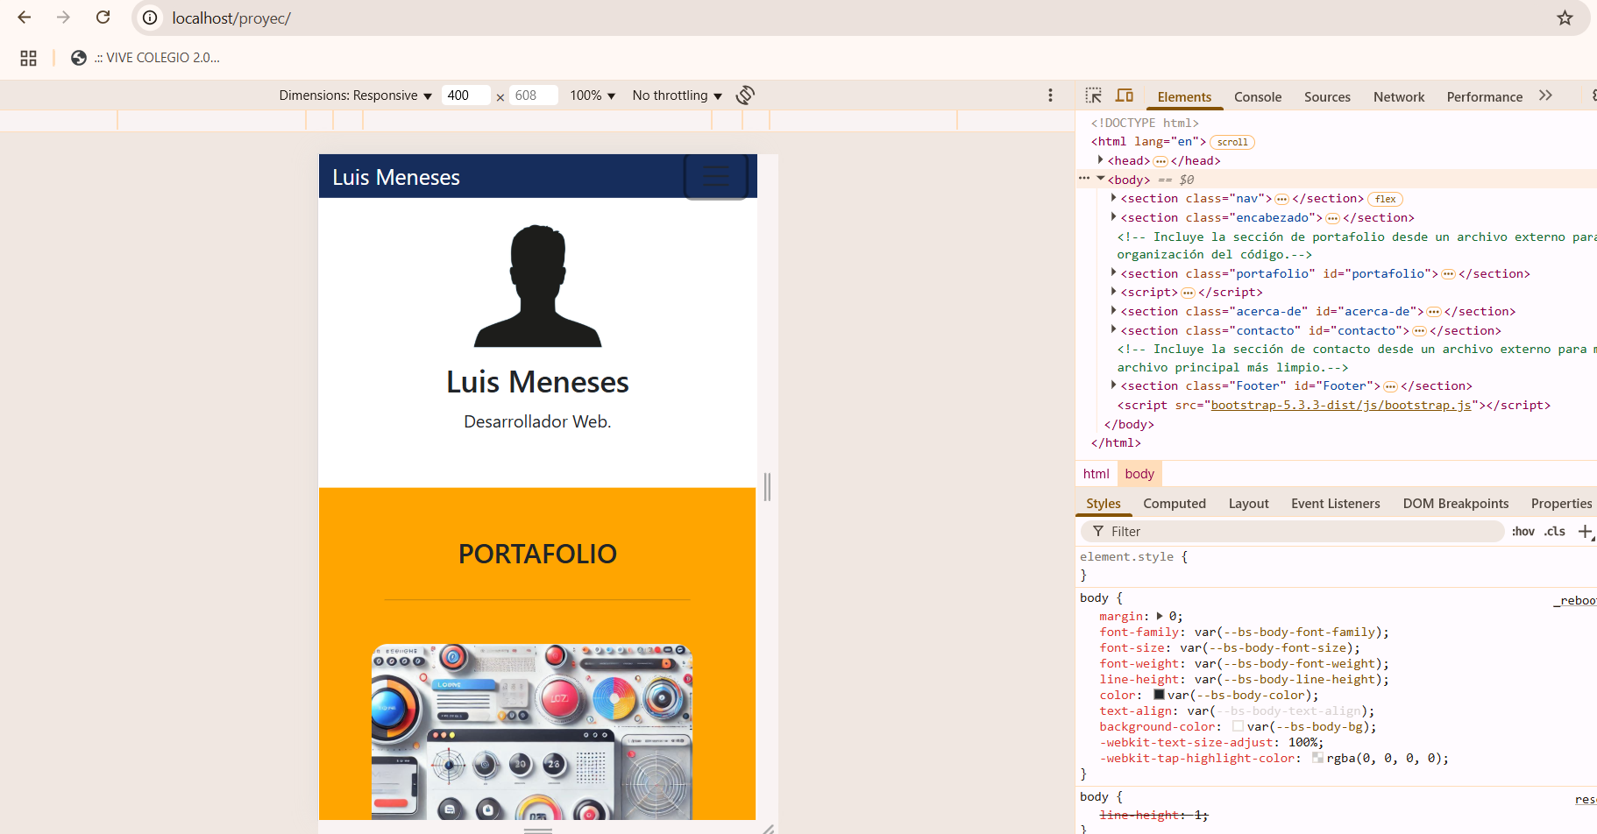

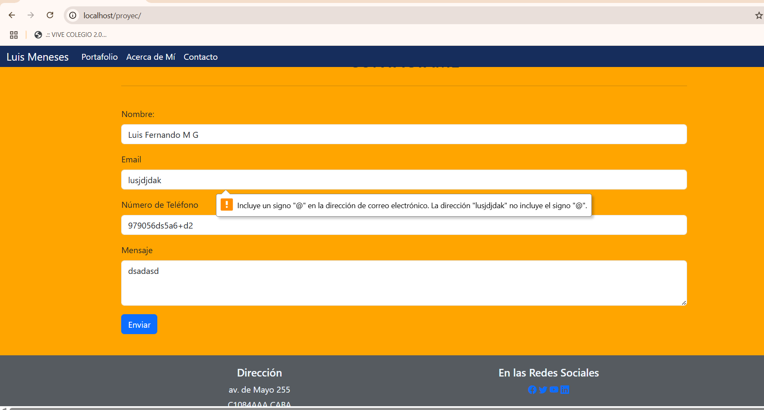

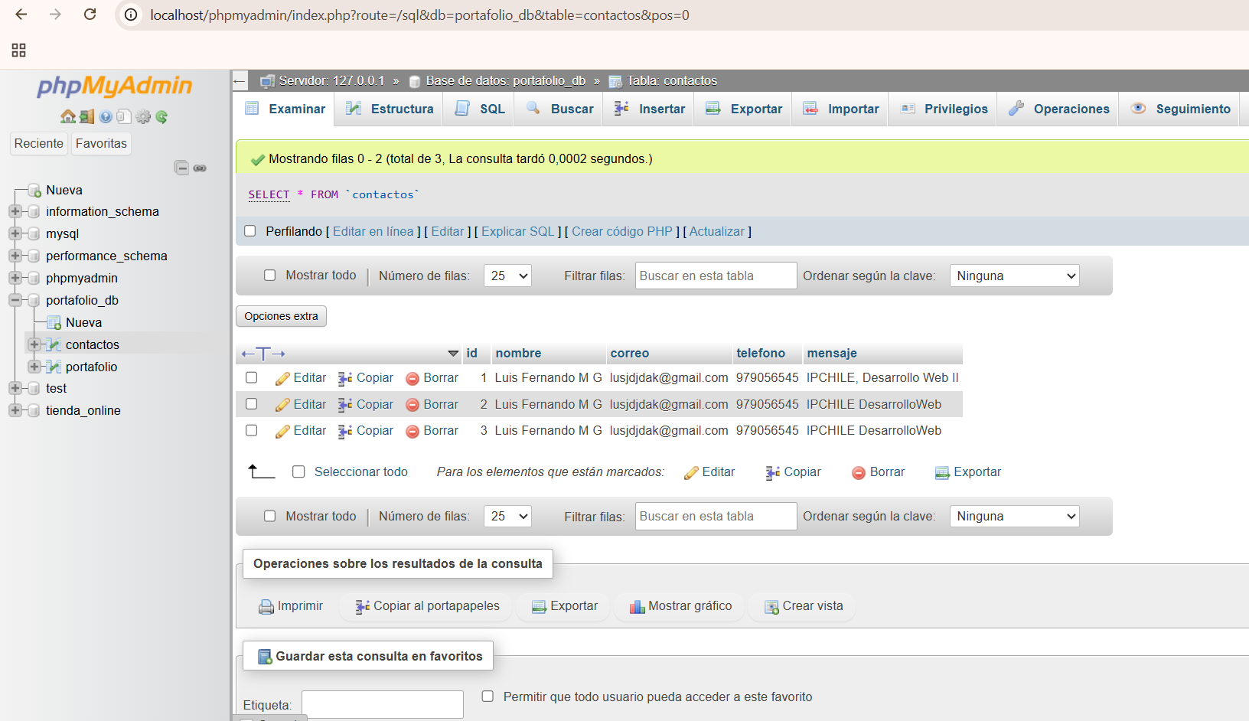

**Conclusión**

1. El uso de tecnologías como PHP y MySQL permitió implementar un sistema funcional y eficiente para la gestión de datos de contacto.

2. Bootstrap facilitó el diseño responsivo, ahorrando tiempo en la implementación y garantizando una buena experiencia de usuario.

3. Este portafolio puede ser fácilmente ampliado o modificado para incluir nuevas funcionalidades, como una sección de proyectos o un panel de administración.